Структурное подразделение в/ч №01485
детский сад №3 «Колокольчик»

Проект:
«Мультстудия «Колокольчик»
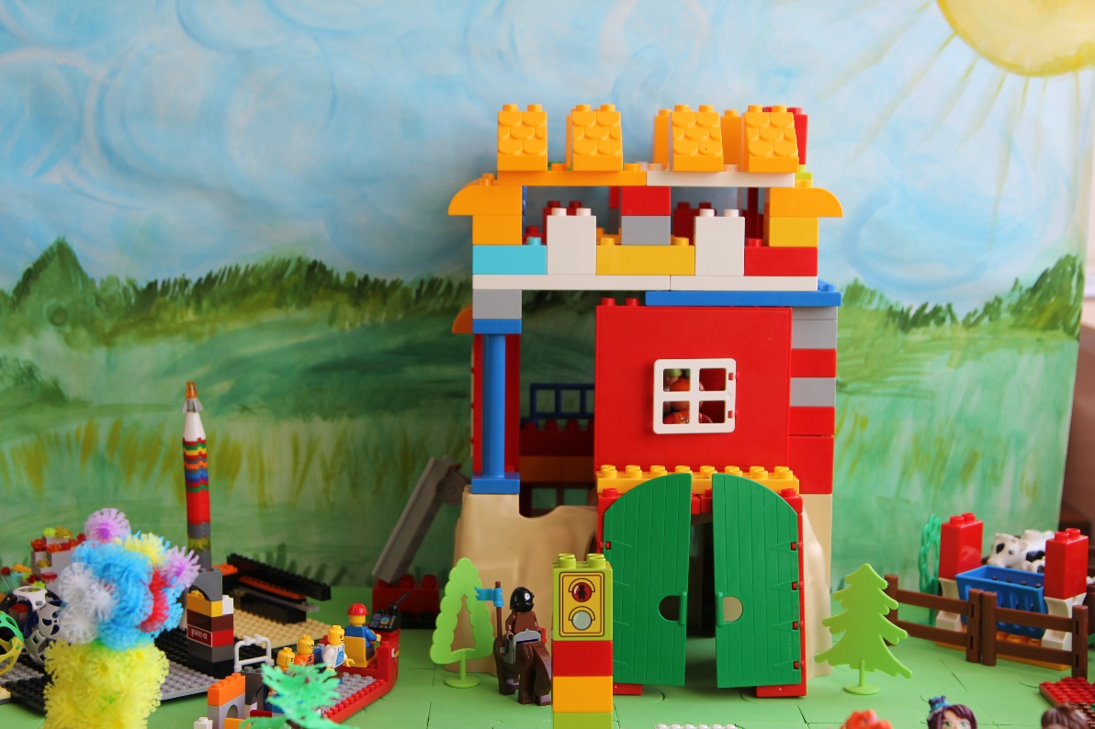

Выполнила: воспитатель
I квалификационной категории
Гочияева Е.В.

ст. Сторожевая - 2
2016

Паспорт проекта
1. Организация: Структурное подразделение в/ч №01485 детский сад №3 «Колокольчик»
2. Название проекта: «Мультстудия «Колокольчик».
3. Авторы проекта:
воспитатели подготовительной группы – 1 Гочияева Елена Владимировна и воспитанники группы «Весёлый улей»
4. Участники проекта: дети подготовительной группы - 1, воспитатели и родители.
5. Тип проекта: творческий, групповой.
6. Сроки реализации проекта: долгосрочный, сентябрь 2016 - февраль 2017г.
7. Интеграция образовательных областей: «Познавательное развитие», «Социально - коммуникативное развитие», «Речевое развитие», «Художественно-эстетическое развитие».
Актуальность проекта:
В настоящее время в России идет становление новой системы образования. Возникла необходимость переходить к другим образовательным стратегиям: каждого ребенка нужно научить за короткий промежуток времени осваивать, преобразовывать и использовать в практической деятельности огромные массивы информации, чтобы он шел в ногу со временем, чтобы ребенок активно, с интересом и увлечением занимался своей деятельностью, видел плоды своего труда и мог их оценить.
Ребенок в процессе своего взросления проходит несколько возрастных кризисов, один из которых кризис семи лет, когда у ребенка происходит утрата детской непосредственности, возникает интеллектуальный момент между переживанием и поступком. Главное новообразование этого возраста - способность и потребность в социальном функционировании, его стремление получить определенную социальную позицию - позицию школьника. Этот возраст совпадает с завершением обучения в детском саду и поступлением ребенка в школу. Ребенок попадает в новую среду, его встречает новое социальное окружение. Несомненно, важно подготовить ребенка к ситуациям общения с разными людьми - со взрослыми, и сверстниками и с более старшими детьми. Данный проект предусматривает социально-коммуникативное развитие ребенка и подготовку к обучению в школе методом активной мультипликации.
С появлением современных технологий увлекательный мир анимации, казавшийся ранее недоступным и загадочным, широко распахнул двери для всех желающих. В настоящее время познать азы мультипликации и почувствовать себя в роли начинающего режиссёра можно, не выходя из дома. А режиссером может стать любой желающий.
Мультфильм для ребенка является миром фантазии, сказки, иллюзии. В мультфильме возможно все. Когда ребенок создает мультфильм сам, он проецирует свои переживания, свои эмоции и чувства на данный продукт. Через создание тематических мультфильмов ребенок лучше усваивает социальные нормы и правила, проигрывая их персонажами в кадре. Развиваются коммуникативные навыки, при работе в команде, дети учатся договариваться, обсуждают тему, высказывают свое мнение. Мы решили создать такой творческий продукт, который принесет наибольший эффект для достижения и повышения психоэмоционального фона при восприятии необходимого материала и продолжит формировать умение работать в коллективе. Процесс создания мультфильма интересен и увлекателен для любого ребенка, так как он становится и художником этого произведения, и сам производит его озвучивание, участвует в выборе темы, сценария, названия мультфильма.
В прогнозе, в результате реализации проекта, у детей должен более гармонично и плавно протекать процесс социализации и адаптация к обучению в школе, а также повысится самооценка и уверенность в себе.
Гипотеза: Мы предположили, что если мы раскроем секреты создания мультфильмов, то сможем сами создать свой мультфильм.
Мы предполагаем, что при создании коллективного мультфильма у детей происходит не только развитие художественных способностей, мелкой моторики рук, а также раскрепощение мышления, совершенствуются навыки общения друг с другом, со взрослыми.
Цели:
- раскрыть секреты создания мультфильмов. Создать мультфильм своими руками;
- развитие творческой деятельности дошкольников в процессе создания собственного медиапродукта (мультфильма) средствами лего-конструирования….
- обновление педагогического процесса, направленного на всестороннее развитие личности ребёнка и раскрытие его познавательно-речевых, художественных и творческих возможностей через создание мультфильма;
- развитие мелкой моторики, а, следовательно, прямое влияние на умственные способности детей;
- снятие психоэмоционального напряжения;
- социально-коммуникативное развитие детей дошкольного возраста средствами активной мультипликации.

Задачи:
Образовательные:
- познакомить детей с историей возникновения и развития мультипликации, понятиями: анимация, съёмка, сценарий, кадр, титры;
- познакомить детей с технологией создания мультипликационных фильмов;
- расширять умения конструировать по собственному замыслу с опорой на рисунок, схему модели;
- расширить знания детей о таких профессиях, как сценарист, режиссер, художник-мультипликатор, художник - аниматор, оператор съемки, звукооператор;
- познакомить с правилами пользования аппаратурой, формировать представления о переносе отснятого материала на компьютер;
- обучить работе в коллективе над замыслом будущего мультфильма, обмену информацией, планированию различных видов художественно – творческой деятельности.
Развивающие:
- создание оптимальных условий для развития творчества детей дошкольного возраста средствами конструирования и мультипликации;
- создать условия для формирования художественных навыков и умений;
- развивать временные и пространственные отношения в анимации;
- формировать навыки связной речи, умение использовать разнообразные выразительные средства;
- развивать инициативное творческое начало, внимание, активность на всех этапах работы, способность ребёнка к нестандартному решению любых вопросов, умение доводить начатое дело до конца;
- развивать познавательную активность детей, расширять кругозор при реализации данного проекта, а также художественно-творческие способности и образно-художественное восприятия мира детей старшего дошкольного возраста средствами мультипликации;
- формировать представление о художественном образе мультфильма как продукта коллективной творческой деятельности.
Воспитательные:
- поддерживать стремление детей к отражению своих представлений по средствам анимационной деятельности;
- прививать ответственное отношение к своей работе;
- формировать у детей элементарное представление о тайнах мультипликации;
- обогатить словарный запас детей;
- воспитать интерес, внимание и последовательность в процессе создания мультфильма;
- формировать навыки доброжелательности, самостоятельности, сотрудничества при взаимодействии ребёнка со сверстниками и взрослыми;
- воспитать трудолюбие, бережное отношение к продуктам совместного творчества.

Социализация ребенка.
- Развитие вербальной и невербальной коммуникации.
- Развитие наглядно-образного и логического мышления.
- Развитие памяти, восприятия, внимания.
- Развитие воображения.
- Развитие монологической и диалогической речи.
- Развитие навыков общения.
- Формирование у дошкольников мотивации к деятельности.
- Снижение риска тяжелой адаптации к школе.
- Активизация и развитие творческих способностей воспитанников.
- Формирование представлений об анимации и мультипликации.
- Обучение навыкам мультипликации.
Эффективно применялись методы и приёмы:
1. Направленные на обогащение знаний об окружающей среде.
• Проведение прогулок, экскурсий, во время которых дети наблюдали разнообразные объекты, отмечают особенности, чтобы впоследствии смоделировать подобное из конструктора.
• Рассматривание рисунков, фотографий, чертежей различных предметов, строений.
• Чтение художественной литературы. Использование народных пословиц, поговорок, песенок: «У кого сноровка, тот и действует ловко», «Скоро слово сказывается, а не скоро дело делается» и др.
2. Направленные на развитие конструктивных навыков и умений.
• Обучение детей конструированию по образцу, по условию или по инструкции, по собственному замыслу, по рисунку, по схемам, иллюстрациям.
3. Направленные на формирование инициативы, творчества.
• Коллективное обсуждение будущей постройки к сцене мультфильма. Дети учились выражать своё мнение, отстаивать свою точку зрения.
• Совместный анализ постройки, конструкции, отснятой фотографии. Дети учились понимать, что нельзя критиковать неудачную работу товарища, если он очень старался.
Работая над созданием проекта, дети видели на каждом этапе наглядный практический результат, участвовали в общем деле, воплощали свои идеи. Все участники проекта были вовлечены в процесс познания: происходил обмен идеями, знаниями, способами действия. Кроме того, дети приобрели совершенно новые знания и навыки, так как до работы над проектом никто из них не пробовал фотографировать, делать «раскадровку», озвучивать героя собственного мультфильма.
Формы работы:
Создание творческой выставки «Школа будущего» с кратким описанием.
Знакомство с видами мультфильмов: пластилиновый, рисованный, кукольный.
Знакомство с видами мультипликации (объемная, плоскостная и рельефная)
НОД «Волшебники мультипликации» (знакомство с профессиями: сценарист, режиссер-мультипликатор, художник-мультипликатор, звукорежиссер, оператор и др.)
Цикл бесед: "Что такое мультипликация? "; "История мультипликации"; Виды мультипликации: кукольная, рисованная, пластилиновая, компьютерная; " Правила поведения в студии"
Чтение художественной литературы по мультфильмам.
Беседы «История возникновения мультипликации», «Как снимают рисованный мультфильм»
Презентация «Тайны мультипликации» (знакомство с миром мультипликации) .
Загадки о мультипликационных героях.
Викторина «Знаток мультфильмов».
Работа над декорациями к мультфильму. Создание героев для мультфильма.
Пересказ сказки, рассказывание по ролям.
Покадровая съемка.
Запись мультфильма.
Озвучивание мультфильма.
Изготовление афиши.
Консультации для родителей «Секреты мультипликации».

Этапы работы:
I этап:
• выбор темы;
• постановка цели;
• выдвижение гипотезы исследования;
• поиск материала по мультипликации;
• изучение истории возникновения мультипликации;
• виды мультфильмов;
• изучение процесса создания мультфильма;
• разработка алгоритма работы над мультфильмом;
• подготовка необходимых для реализации проекта материалов и оборудования.
II этап:
• придумывание сказки;
• прослушивание сказки;
• составление списка персонажей сказки и определение последовательности их действий;
• создание персонажей и декораций для мультфильма;
• покадровая съемка;
• монтаж отснятого материала на компьютере;
• озвучивание (распределение ролей) ;
• комбинация музыкального сопровождения и текста.
III этап:
• премьера мультфильма;
• изготовление афиши;
• показ мультфильма детям других групп;
• презентация проекта.
Как все происходило?
1. Написание сценария. Как правило, сценарий строится на основе литературного произведения или придуманного специально для мультфильма сюжета. Вместе с детьми мы решили, так как скоро им предстоит пойти в школу, то пофантазировать на тему «Школа будущего» и придумать историю о школе.
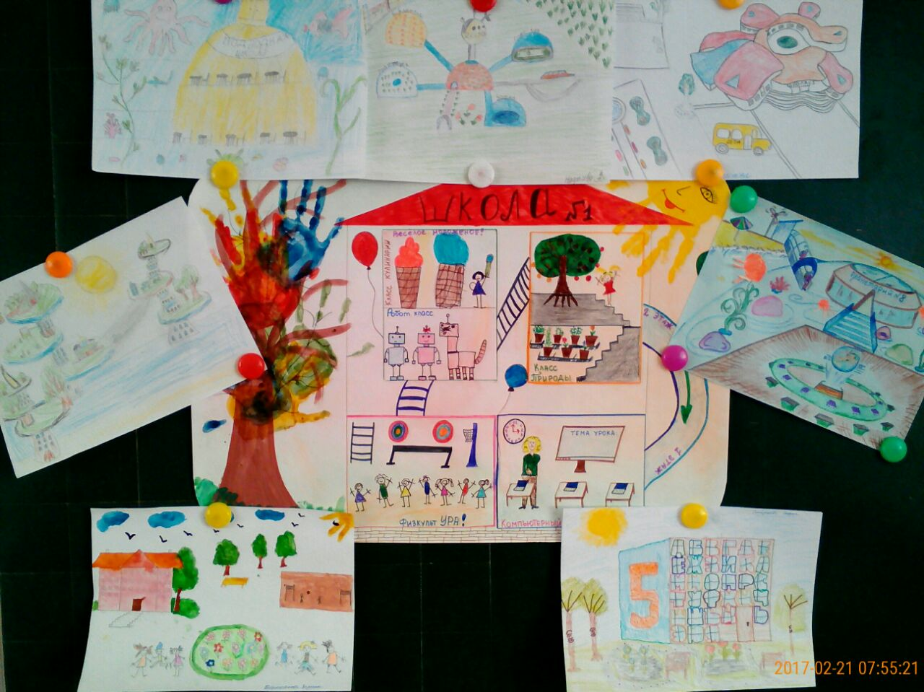

2. Раскадровка. Для того, чтобы узнать сколько нужно времени на каждое описанное действие, необходимо самим проиграть и проговорить весь текст, замеряя время. Зная время, которое длится сцена, можно рассчитать, сколько кадров потребуется снять. Для этого разыгрывались диалоги героев, подробно проговаривались реплики персонажей, возможные комментарии автора, декорации.
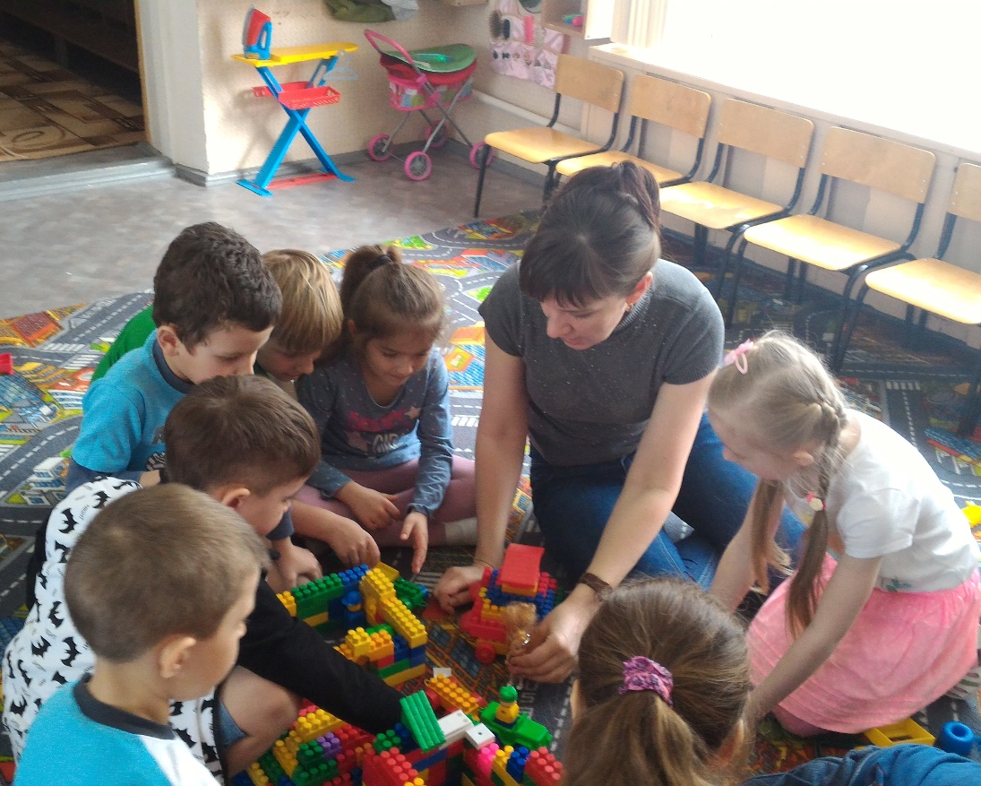

3. Съёмочный процесс. Дети выполняли с помощью схем разные постройки, и снимали их на фотоаппарат.
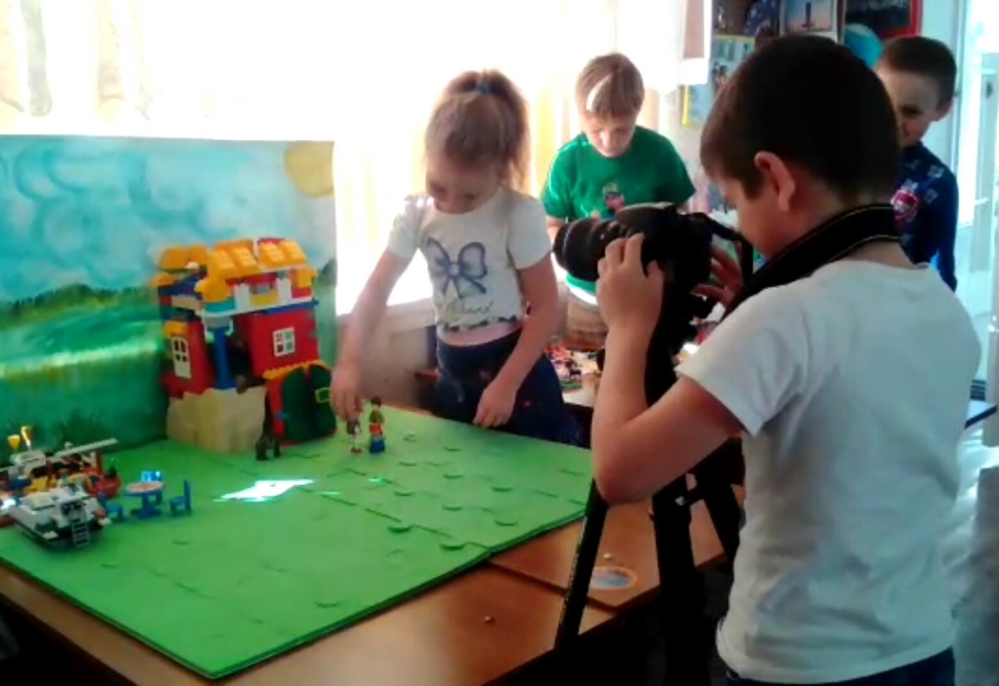

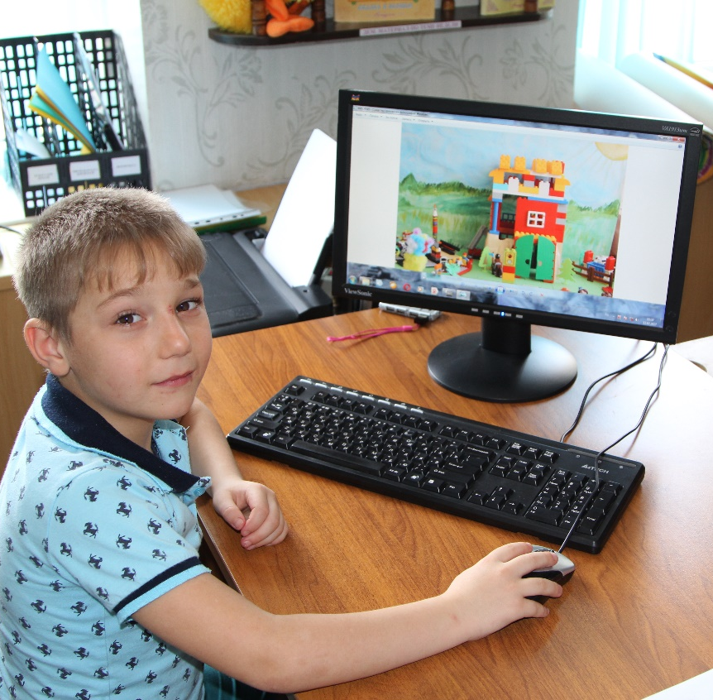
4. Монтаж отснятого материала на компьютере.

5. Озвучивание. А тут начиналось волшебство! Дети озвучивали своих героев с помощью микрофона (диктофона). Это было довольно сложно, важно, чтобы произнесённый текст совпадал с движениями персонажей.

6. Просмотр готового мультфильма. Сколько восторга это вызывало!
7. Презентация мультфильма в детском саду для детей других групп, родителей, сотрудников.
В ходе выполнения педагогической работы руководствовалась следующими принципами:
• от простого к сложному;
• учёт индивидуальных возможностей детей в освоении коммуникативных и конструктивных навыков;
• активности и созидательности - использование эффективных методов и целенаправленной деятельности, направленных на развитие творческих способностей детей;
• комплексности решения задач - решение конструктивных задач в разных видах деятельности: игровой, познавательной, речевой;
• результативности и гарантированности - реализация прав ребёнка на получение помощи и поддержки, гарантии положительного результата независимо от возраста и уровня развития детей.
Полученные результаты.
Антропологический компонент:
Повысился уровень субъектности детей по отношению к познавательной и творческой деятельности: усилилась их самостоятельность, инициативность, целевая активность, уверенность в своих силах, они стали лучше планировать свои действия.
Усилился интерес родителей воспитанников к жизни детей в группе детского сада, их желание участвовать в ней.
Мы, педагоги, стали более внимательно анализировать ситуации, складывающиеся в группе, целенаправленно учитывать интересы детей при планировании содержания и организации образовательного процесса.
Организационно – деятельностный компонент.
Расширилось образовательное пространство детского сада благодаря: организации работы анимационной студии, организации работы с детьми по созданию мультфильмов;
появлению у детей и педагогов опыта организации и презентации мультфильма (по детской авторской истории) для детей, родителей и сотрудников ДОУ.
Научно – методический компонент.
Использован способ создания мультипликационного фильма, доступный детям старшего дошкольного возраста средствами лего-конструирования;
разработана система педагогической деятельности, направленная на развитие целевой активности детей старшего дошкольного возраста и их способности реализовать собственный замысел создания мультфильма (по детской авторской истории).

